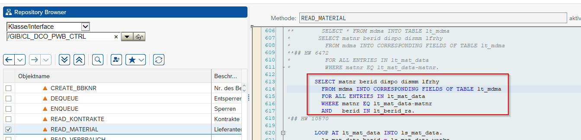

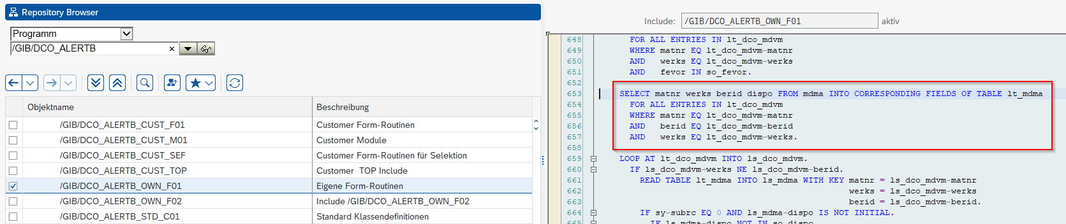

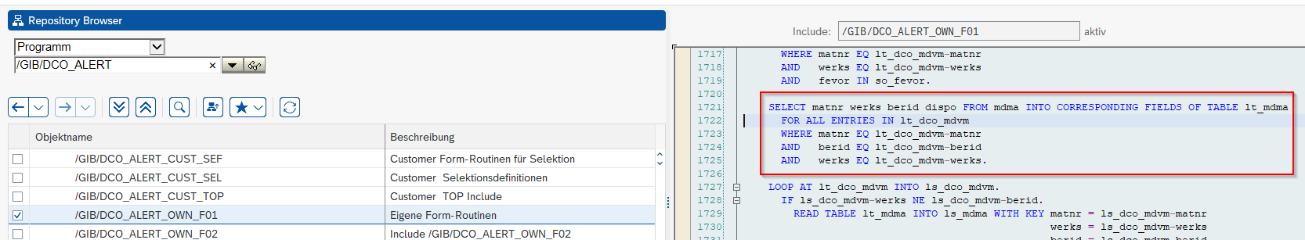

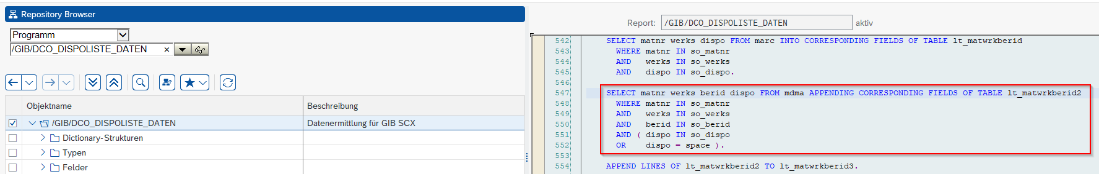

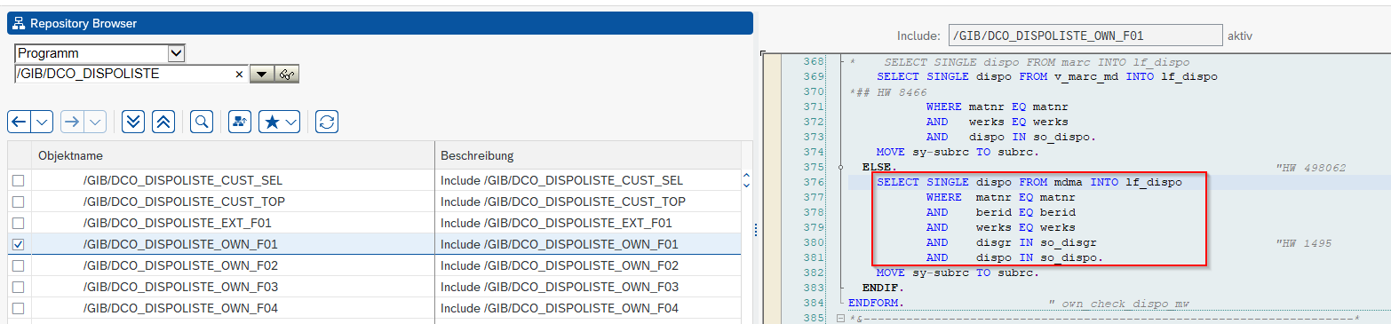

Mehrere Stellen in /GIB/DCO_DISPOLISTE_OWN_F01,/GIB/DCO_DISPOLISTE_OWN_F02,/GIB/DCO_DISPOLISTE_OWN_F03 bitte mit Verwendungsnachweis alle ausfindig machen

